Тепловые потери паропроводов при ухудшении свойств изоляции в процессе эксплуатации

Э.Р. Базукова, Ю.В. Ваньков
Казанский государственный энергетический университет
Аннотация. В статье рассматриваются вопросы, связанные с энергосбережением при добыче сверхвысоковязкой нефти и битумов. Определены недостатки существующих способов теплоизоляции паропроводов. Произведен расчет удельных тепловых потерь паропроводов с ППУ-изоляцией с учетом влияния температурной деструкции на коэффициент теплопроводности изоляции.
Ключевые слова: паропровод, тепловые потери, пенополиуретановая изоляция, минеральная вата, температурная деструкция, нефтедобыча.
Для добычи трудноизвлекаемых запасов нефти: высоковязкой нефти (ВН), сверхвысоковязкой нефти (СВН), битума (Б) и нефти с неньютоновскими свойствами перспективными являются методы теплового воздействия на пласт. Существуют месторождения с такими условиями залегания и свойствами нефти, при которых тепловые методы воздействия могут оказаться единственными, допускающими промышленную разработку.
На сегодняшний день известны и широко применяются два метода термического воздействия на пласт для добычи высоковязкой и битуминозной нефти (битума): метод внутрипластового подвижного очага горения (ВПГ) и парогравитационного воздействия на пласт (ПГВ) – закачка в пласт горячих теплоносителей (вода и пар).
В наиболее удачных случаях реализации метода парогравитационного воздействия на пласт для добычи 1 тонны нефти требуется 3 тонны пара. Если бы для генерации такого количества пара в качестве топлива применялось сжигание сырой нефти, то расходовалось бы от 20 до 25 % добываемой продукции. В менее мощных пластах расход пара на тонну добываемой нефти увеличивается, что может привести к нерентабельности применения технологии ПГВ [1].
Исходя из вышесказанного, разработка энергосберегающих технологий добычи ВН, СВН и Б является одной из важнейших задач нефтедобычи.
Для уменьшения тепловых потерь при транспортировке теплоносителя применяют различные виды теплоизоляции:
1) теплоизоляция, выполненная прошивными минераловатными плитами в оцинкованной оболочке;
2) полуцилиндры из базальтового волокна в оцинкованной оболочке;
3) двухслойная изоляция (базальт + пенополиуретан) в оцинкованной и полиэтиленовой оболочках;
Для указанных теплоизоляционных материалов трубопроводов, недостатками является низкая термостойкость при высоких температурах (для пенополиуретана, пенополиэтилена и других вспененных полимерных теплоизоляционных материалов), а также увлажнение и повышенная усадка (для минераловатных изделий (см. рис.1)), с последующей потерей ими теплозащитных свойств.
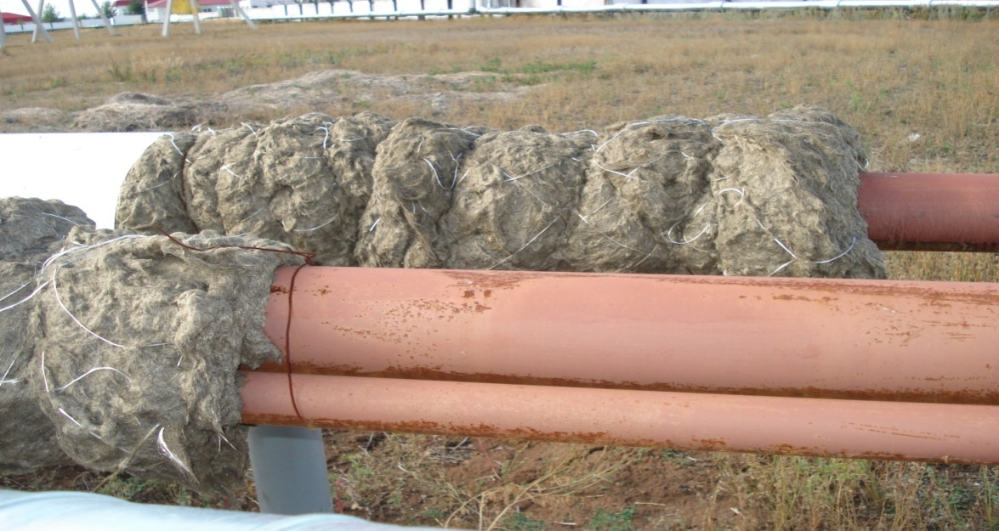
Рис.1. – Усадка минеральной ваты
Рассматриваемые теплоизоляционные материалы требуют обязательной защиты от увлажнения с постоянным контролем влажности материала, так как отсутствие последнего приводит к ухудшению теплоизоляционных свойств, деструкции полимеров и коррозии стальных труб [2 – 5], что, в свою очередь, отрицательно сказывается на надежности тепловых сетей с трубами в пенополиуретановой изоляции [6]. Еще одним существенным недостатком ППУ-изоляции является выделение при пожарах крайне ядовитого дыма, опасного для человека [7].
Во всех инструкциях по проектированию минераловатных утеплителей рекомендовано применение до температуры 400⁰С. Несмотря на то, что изготовители гарантируют, что выгорание фенольных связующих происходит при температуре выше 250⁰С. В действительности выгорание происходит при температуре 190-200 ⁰С, что влечет за собой разрушение структуры материала [3].
Изготовители также зачастую гарантируют, что пенополиуретан работает при температуре 150⁰С. Однако на самом деле при температуре 120⁰С происходит его деструкция [3].
На фотографии, приведенной на рис. 2, мы можем наблюдать тёмно-бурый цвет ППУ, свидетельствующий о процессе его тепловой деструкции. Базальтовая изоляция изменила свой цвет с тёмно-зелёного до светло-коричневого.
Из опыта эксплуатации паропроводов, транспортирующих теплоноситель с температурой 190-200 ⁰С можно сделать вывод, что двухслойная теплоизоляция первый слой из базальтовых материалов, второй слой из пенополиуретана не отвечает техническим требованиям.
Немаловажным при эксплуатации ППУ является показатель долговременных свойств изоляции, подтверждающих ее срок службы на уровне общепринятых требований [8 – 10].
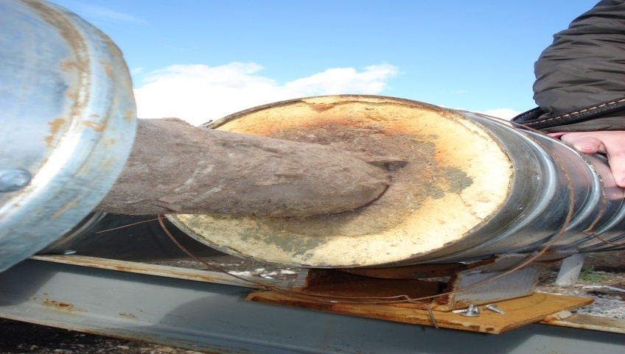
Рис. 2. – Торец двухслойной тепловой изоляции (базальт + пенополиуретан)
В работах А.Г. Дементьева установлено, что долговечность ППУ-изоляции зависит от температурной среды, в которой она работает. Приводятся графики (см. рис. 3) зависимости коэффициента теплопроводности от длительного теплового старения [10].
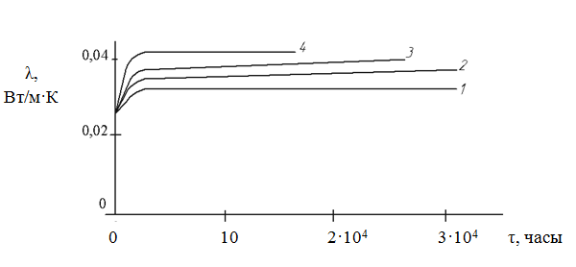
Рис. 3. – Зависимость коэффициента теплопроводности ППУ-изоляции от длительности теплового старения при температурах 343 (1), 373 (2), 398 (3), 423 (4)
Из литературных данных известно, что применяемые в России материалы могут привести к увеличению коэффициента теплопроводности на 20-30% уже впервые 5 лет эксплуатации. Материалы, используемые западноевропейскими производителями, гарантируют увеличение коэффициента теплопроводности не более чем на 10% за 30 лет эксплуатации [11].
Исходя из эмпирических данных, приведенных в работе «Применение новых составов для теплоизоляции паропроводов при добыче высоковязкой нефти» [3], был произведен расчет удельных тепловых потерь надземного паропровода d-76 мм, по которому транспортировался пар с температурой 194 ⁰С.
Тепловая изоляция была выполнена в заводских условиях двухслойная: первый слой – цилиндры на основе базальтового волокна, второй слой – пенополиуретан, покровный слой – полиэтилен.
Толщина пенополиуретана (ППУ) – 32мм. Толщина базальтовой изоляции – 30 мм.
Методика данного расчета содержится в СНиП 41-03-2003 «Тепловая изоляция оборудования и трубопроводов» (СП 61.13330.2012 актуализированная редакция СНиП 41-03-2003).
При расчете допускается ряд допущений, позволяющих использовать упрощенные расчетные формулы. Сопротивление теплоотдаче от внутренней среды к внутренней поверхности стенки изолируемого объекта для жидких сред является пренебрежимо малым в сравнении с термическим сопротивлением теплоизоляционного слоя и в практических расчетах может не учитываться. Термическим сопротивлением стенки также можно пренебречь без заметного снижения точности расчета.
Тепловой поток через изолированные стенки трубопроводов определяется по формуле (1).
$q_{L}=\frac{\left(t_{в}−t_{н}\right)К}{\sum_{i=1}^{n}{R_{i}^{L}+R_{н}^{L}}}$ , (1)
где q_{L} – линейная плотность теплового потока через цилиндрическую теплоизоляционную конструкцию, Вт/м; t_{в} – температура среды внутри изолируемого объекта, °С; t_{н} – температура окружающей среды, °С; К – коэффициент дополнительных потерь, учитывающий теплопотери через теплопроводные включения в теплоизоляционных конструкциях, обусловленных наличием в них крепежных деталей и опор [8]; $\sum_{i=1}^{n}{R_{i}^{L}}$ – полное линейное термическое сопротивление n-слойной цилиндрической изоляции, м∙°С/Вт; $R_{н}^{L}$ – линейное термическое сопротивление теплоотдаче наружной изоляции, м∙°С/Вт.
Термическое сопротивление слоев тепловой изоляции и сопротивление внешней теплоотдаче в формуле (1) определяется по формулам (2), (3).
$R_{i}^{L}=\frac{1}{2{\text{πλ}}_{i}}⋅\text{ln}\frac{d_{н}^{i}}{d_{\text{вн}}^{i}}$, (2)
$R_{н}^{L}=\frac{1}{{πd}_{н}^{\text{из}}α_{н}}$, (3)
где $α_{н}$ – коэффициент теплоотдачи наружной поверхности изоляции, Вт/(м² ∙°С); $λ_{i}$ – коэффициент теплопроводности материала изоляции i-го слоя n-слойной изоляции, Вт/(м ∙°С); $d_{н}^{\text{из}}$ – наружный диаметр изоляции, м; $d_{н}^{i}$,$d_{\text{вн}}^{i}$ – наружный и внутренний диаметры i-го слоя n-слойной изоляции, м.
Результаты расчета представлены на диаграмме (см. рис. 4).
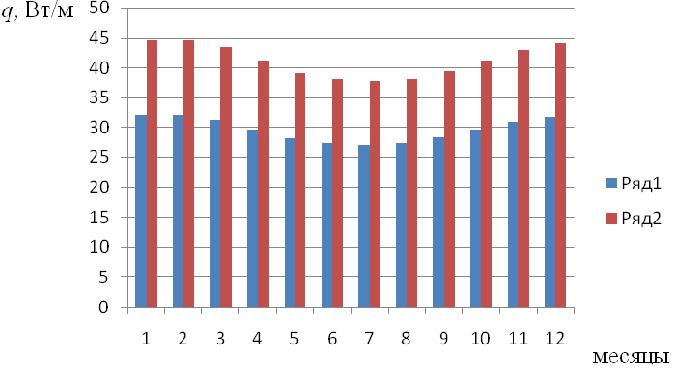
Рис. 4. – Результаты расчета удельных тепловых потерь паропровода d-76 мм. Ряд 1 – удельные тепловые потери без учета температурной деструкции ППУ-изоляции. Ряд 2 – удельные тепловые потери при увеличении коэффициента теплопроводности вследствие температурной деструкции на 20%
Таким образом, можно констатировать тот факт, что различие в тепловых потерях ППУ-изоляции, при учете тепловой деструкции и без ее учета, существенно. Даже по предварительным расчетам тепловые потери при транспортировке пара увеличиваются на 39%. Это обстоятельство приобретает особую актуальность в связи с увеличением цен на энергоносители.
Литература
- Ибатуллин Р.Р. Технологические процессы разработки нефтяных месторождений. М.: ВНИИОЭНГ, 2011. 304 с.
- Миронова. Т.Ф. Энергоэффективные и экологически чистые технологии, и материалы на основе лёгких бетонов // Журнал «Теплоэнергоэффективные технологии». 2011. №1/2. С. 32-38.
- Ибатуллин Р.Р., Кунеевский В.В., Евсеев А.Н., Смыков Е.Н., Шленков В.В. Применение новых составов для теплоизоляции паропроводов при добыче высоковязкой нефти // Нефтяное хозяйство. 2012. №11. С. 126-129.
- Хворостов И.В. К вопросу о надежности тепловых сетей с трубами в пенополиуретановой изоляции //Новости теплоснабжения. 2000. №1. С. 13-16.
- Вотинцев В.С. Трубопроводы с пенобетонной теплоизоляцией для тепловых сетей – эффективный способ энергосбережения // Информационная система по теплоснабжению. URL: rosteplo.ru/Tech_stat/stat_shablon.php?id=182.
- Горбунова Т.Г., Ваньков Ю.В., Политова Т.О. Расчет и оценка показателя надежности при проектировании тепловых сетей // Инженерный вестник Дона, 2014, №1 URL: ivdon.ru/ru/magazine/archive/n1y2014/2228.
- Поташникова Р.А., Лейкин А.Д, Фиговский О.Л., Шаповалов Л.Д. Напыление неизоцианатных полиуретановых изоляционных пен // Инженерный вестник Дона, 2014, №2 URL: ivdon.ru/ru/magazine/archive/n2y2014/2323.
- Дементьев А.Г., Оценка срока службы пенополиуретанов для теплоизоляции // Журнал «Пенополиуретан». 2000. №2. С. 38-41.
- Dementyev A.G., Dementyev M.A., Zinger P.A., Metlyakova I.R. Effect of the cellular structure on the thermal conductivity of rigid closed-cell foam polymers during long-term aging // Mechanics of composite materials, New York, 1999, Vol. 35, №2, pp. 129-138.
- Дементьев А.Г. Структура и свойства газонаполненных полимеров: дис. … д-ра техн. наук: 05.17.06. М., 1997. 409 с.
- European Standard EN 253, October 1994. Preinsulated bonded pipe systems for underground hot water networks. - Pipe assembly of steel service pipes, polyurethane thermal insulation and outer casing of polyethylene, 50 р.
References
- Ibatullin R.R. Tekhnologicheskie protsessy razrabotki neftyanykh mestorozhdeniy [The technological processes of oil field development]. M.: VNIIOENG, 2011. 304 р.
- Mironova. T.F. Zhurnal «Teploenergoeffektivnye tekhnologii». 2011. №1/2. рр. 32-38.
- Ibatullin R.R., Kuneevskiy V.V., Evseev A.N., Smykov E.N., Shlenkov V.V. Neftyanoe khozyaystvo. 2012. №11. рр. 126-129.
- Khvorostov I.V.,Novosti teplosnabzheniya. 2000. №1. рр. 13-16.
- Votintsev V.S. Truboprovody s penobetonnoy teploizolyatsiey dlya teplovykh setey – effektivnyy sposob energosberezheniya. Informatsionnaya sistema po teplosnabzheniyu. URL: rosteplo.ru/Tech_stat/stat_shablon.php?id=182.
- Gorbunova T.G., Van'kov Yu.V., Politova T.O. Inženernyj vestnik Dona (Rus), 2014, №1 URL: ivdon.ru/ru/magazine/archive/n1y2014/2228.
- Potashnikova R.A., Leykin A.D, Figovskiy O.L., Shapovalov L.D. Inženernyj vestnik Dona (Rus), 2014, №2 URL: ivdon.ru/ru/magazine/archive/n2y2014/2323.
- Dement'ev A.G., Zhurnal «Penopoliuretan». 2000. №2. рр. 38-41.
- Dementyev A.G., Dementyev M.A., Zinger P.A., Metlyakova I.R. Effect of the cellular structure on the thermal conductivity of rigid closed-cell foam polymers during long-term aging. Mechanics of composite materials, New York, 1999, Vol. 35, №2, pр. 129-138.
- Dement'ev A.G. Struktura i svoystva gazonapolnennykh polimerov [Structure and properties of the gas-filled polymers]: dis. … d-ra tekhn. nauk: 05.17.06. M., 1997. 409 р.
- European Standard EN 253, October 1994. Preinsulated bonded pipe systems for underground hot water networks. Pipe assembly of steel service pipes, polyurethane thermal insulation and outer casing of polyethylene, р. 50.

